Информация о проведенных мероприятий МБУК «ЦБС Тес – Хемского кожууна РТ»
о ходе организации досуга и занятости детей республики с применением дистанционных технологий
(по состоянию на 03.07.2020 г.)

За период с 29 июня по 02 июля 2020 года всего проведено 7 онлайн мероприятий с общим охватом 276 детей по следующим направлениям: здоровый образ жизни, патриотическое воспитание.

№ п/п | Название и вид формы занятости в организации | Краткое описание содержания формы занятости | Сроки реализации формы занятости | Целевая аудитория | Место проведения | Приложение | Охват
Министерство образование и науки Республики Тыва
1 | Буктрейлер «Под звездой Сент – Экзюпери» Шуурмакской сельской библиотеки | Знакомство с творчеством и жизнью писателя Антуан де Сент – Экзюпери, посвященный к 120 – летнему юбилею | 29 июня | Все желающие | https://vk.com/teshembibl |  | 38
2 | Виртуальная выставка «Осторожно - наркомания» Берт – Дагской сельской библиотеки | Знакомство с международным днем борьбы с наркоманией | 02 июля | Все желающие | https://vk.com/teshembibl |  | 32
3 | Участие в онлайн – викторине «Творчество сестер Бронте» ЦКДБ им. Ч. Кара – Куске | На вопросы по творчеству сестер Бронте | 01 июля | Все желающие | https://vk.com/club81764900 | 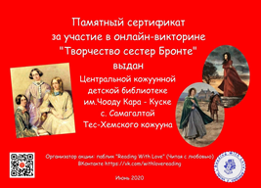 | 21
4 | Участие в онлайн – викторине «На иван - купала» ЦКДБ им. Ч. Кара – Куске | По знаменательному дню Иван Купала | 01 июля | Все желающие | https://vk.com/club81764900 | 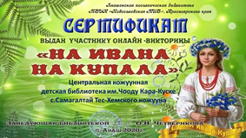 | 25
5 | Участие в виртуальной викторине «В гости к Маленькому принцу» ЦКДБ им. Ч. Кара – Куске | По творчеству писателя Антуан де Сент – Экзюпери | 30 июня | Все желающие | https://vk.com/club81764900 | 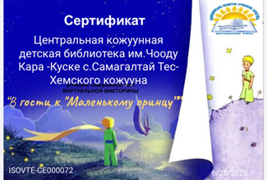 | 20
6 | Проведение мастер – класса «Лето ярких красок» Берт – Дагской сельской библиотеки | Создание аппликаций из бумажных салфеток и цветной бумаги | 03 июля | Все желающие | https://vk.com/teshembibl |  | 55
7 | Проведение онлайн – урока творчества «Чудеса песочницы» Чыргаландинской сельской библиотеки | Подделка из круп | 30 июня | Все желающие | https://vk.com/teshembibl |  | 85
 |  |  |  |  |  |  | 276

